Министерство общего и профессионального образования Свердловской области
Государственное бюджетное образовательное учреждение
среднего профессионального образования Свердловской области
«Камышловский педагогический колледж»

Конспект урока изобразительного искусства для 2 класса на тему «В гостях у мастеров Городца»

Разработал:
студент: Туганова Анастасия Юрьевна
Учитель: Устьянцева Галина Васильевна _________
Методист: Асламина Любовь Степановна ________

Камышлов, 2015
Тема. В гостях у мастеров Городца
Класс: 2
Тип урока: открытие новых знаний
Цель урока: самостоятельное выполнение орнамента по мотивам народного промысла городецкой росписи деревянных изделий гуашью, способствующие художественно - эстетическому восприятию и формированию умений кистевой росписи.
Задачи:
- Личностные: формирование желания выполнять учебные действия; умение использовать фантазию для украшения шаблона по мотивам городецкой росписи.
- Метапредметные: формирование умения самостоятельно формулировать тему и цель урока; умения производить простые (анализ, синтез, обобщение) логические действия; умения выбирать наиболее эффективный способ решения поставленной задачи, умения отвечать на поставленный вопрос, аргументировать свою точку зрения; умения оценивать результаты своей деятельности и результаты деятельности своих одноклассников; умения осуществлять необходимую коррекцию при выполнении работы.
- Предметные: совершенствование умения обучающихся работать в технике кистевой росписи с использованием гуаши.
Продукт деятельности: орнамент по мотивам городецкой росписи на шаблоне доски, стульчика или тарелки
Оборудование: компьютер, проектор, интерактивная доска
Методические разработки:
Для учителя: электронная презентация, педагогический образец (посуда в городецкой росписи), кисть и баночка с водой
Для обучающихся: гуашь, кисточки, баночки с водой, шаблон, палитра

Этапы урока | Время | Содержание |  | Формирование УУД | Методы и приемы
 |  | действия учителя | действия учеников
I. Организационный | 1 мин | - Здравствуйте, ребята, садитесь | Приветствуют учителя, садятся на места | Регулятивные УУД – волевая саморегуляция
Мотивационный | 1 мин | Под музыку  - Ребята, сегодня я предлагаю вам, отправится в гости к народным мастерам, постараемся узнать их секреты, познакомиться с народным промыслом и научиться мастерству.  - Те, кто сегодня будет активно работать на уроке, смогут сами выбрать, какое изделие будут расписывать. А те, кто успешнее всего выполнит эскиз изделия, попадут на ярмарку в качестве почетных мастеров |  | Личностные УУД – действие смыслообразования (интерес, мотивация) | Рассказ
III. Постановка цели | 3 мин | - Ах, ребята, посмотрите, мы оказались в неизвестном нам городе. Вы знаете, что это за город такой?  - Послушайте стихотворение, которое поможет вам определить место нашего путешествия.  В Российской глубинке  Есть чудо живое,  Всё расписное.  В купавы, в бутоны оно приодето.  Ты глянешь на роспись  И чувствуешь лето.  Все краски в цветах  На доске отразились.  И розаны нежные в них появились.  А в точках – росинках сияет прохлада.  И чуда другого нам дети не надо.  - Ребята, вы поняли, в каком городе мы оказались?  - Это город Городец  - А вы знаете, какими изделиями богат этот Город?  - Какую роспись здесь создали?  - Здесь создали городецкую роспись. Многие народные мастера отражают в своих работах красоту цветущих лугов и садов. И сегодня мы с вами на уроке познакомимся с Городецкой росписью деревянных изделий. Тема нашего урока «В гостях у мастеров Городца»  Если взглянешь на дощечки,  Ты увидишь чудеса!  Городецкие узоры,  Тонко вывела рука.  Городецкий конь бежит!  Вся земля вокруг дрожит!  Птицы яркие летают,  И кувшинки расцветают.  - Как вы думаете, какая у нас сегодня будет цель урока? | - Нет  Слушают стихотворение, смотрят изображение изделий с Городецкой росписью  Предлагают свои варианты ответа  - Расписными, деревянными  Предлагают свои варианты ответа  - Научиться изображать элементы Городецкой росписи | Познавательные УУД – самостоятельное выделение и формулирование познавательной цели урока  Регулятивные УУД - целеполагание  Коммуникативные УУД –формирование умения строить фразы, отвечать на поставленный вопрос | Чтение стихотворения  Беседа
IV. Открытие новых знаний | 16 мин | - Мы на берегу Волги среди лесов в славном и древнем городе Городец. Городец - самый древний город Нижегородской земли. По преданию, основал его еще князь Юрий Долгорукий.  - Каждую неделю, по субботам сюда, в Городец, на ярмарку съезжаются крестьяне из окрестных деревень. Приезжают и купцы из разных городов.  - Мы с вами на ярмарке. Давайте посмотрим, что на ней продают? (смотрят на слайде)  – Чем привлекают эти предметы?  – Какие элементы росписи вы видите?  – Где располагаются основные элементы (кони и птицы) и цветы?  - Как вы думаете, что означают птица, конь и цветы в Городецкой росписи?  - Птица - это символ весны, счастья; конь – это символ богатства, а цветы – это символ здоровья и процветания  - А вы знаете, как называются эти цветы?  - Они называются розан и купавка. Можете догадаться, где какой?  - Посмотрите, цветок с точкой посередине называются розан, а цветок с точкой вверху называется купавка.  – Какие краски использовали мастера?  - В чем красота композиции?  – Как вы думаете, почему эту роспись так назвали?  - Совсем недавно мы праздновали Масленицу и встречали весну. А раз птица – это символ весны, то предлагаю вам учиться рисовать Городецкую птицу  - Посмотрите как изображается птица.  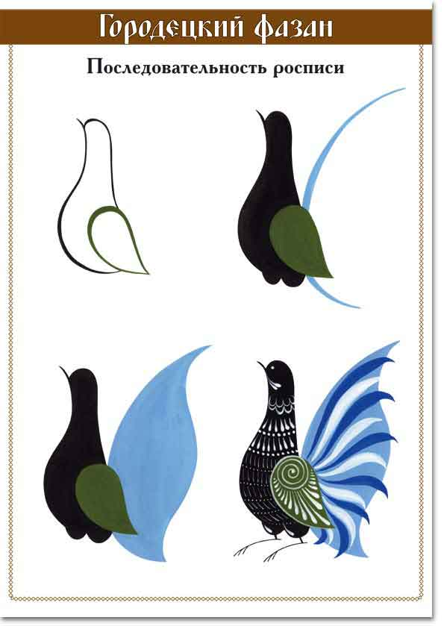  - Сначала рисуем с помощью кисти черной краской силуэт птицы - ее клюв, изгиб шейки, выпуклую грудку, головку птицы. Далее рисуем, чуть-чуть надавливая на кисть крылышко птицы. Затем необходимо раскрасить тельце птички и ее крылышко. После рисуем время хвост птицы. Делаем свободную плавную линию. Для завершения хвоста соединяем верхний конец линии с нижним краем волнообразной линией. Теперь выполняем заливку хвоста голубым цветом. Осталось украсить нашу птичку. Добавляем украшения на теле птички и крылышке белой гуашью. Украшаем крылышко белой и синей гуашью. Осталось только нарисовать лапки. Наша птичка готова.  - Какими элементами еще можно украсить изделия?  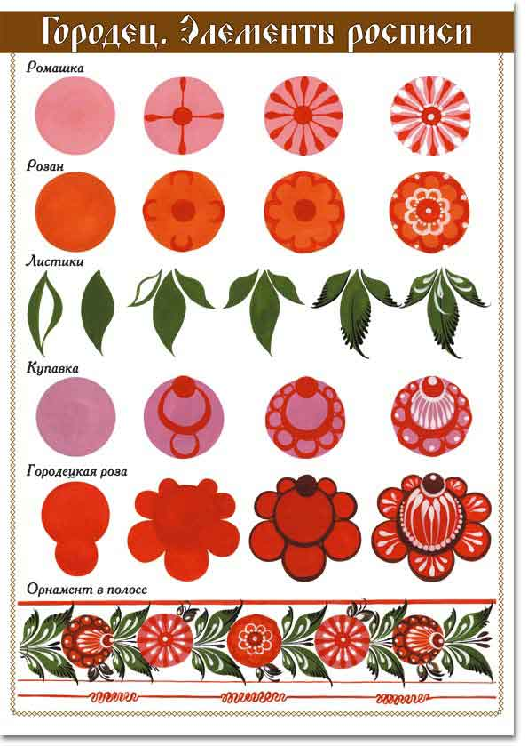  - Посмотрите, как изображать цветы – розан и купавка.  - На нарисованном круге рисуем серединку цветка более темным краской. Намечаем четыре лепесточка, а затем соединяем их. Берем белую гуашь и украшаем наш цветок – рисуем серединку и еще одни лепесточки и точечки между лепестками. Какой цветок у меня получился?  - Правильно. Посмотрите, как изображается купавка. На нарисованном круге рисуем точку вверху цветка. Далее рисуем овал от точки до точки. Этой же краской рисуем лепесточки цветка, начиная с середины. Посмотрите на особенность купавки – чем ближе лепестки к точке, которую мы нарисовали, тем меньше они становятся.  - А сейчас давайте попробуем выполнить цветы на заготовленных шаблонах. Не забывайте правильно подбирать краски. Если круг красного цвета, то какие краски будем использовать?  - А если круг голубой?  - Правильно, теперь мы можем попробовать нарисовать эти цветы.  - Посмотрите на ваши цветы, на цветы соседа по парте. Красивые?  - Тогда мы с вами готовы выполнить композицию своей тарелки, стульчика или досочки на заготовке.  Планирование  - Но сначала давайте вспомним, где должен находиться основной элемент композиции?  - Какие цвета будем использовать?  - Какие секреты успеха используют настоящие мастера?  - Мастера работают самостоятельно, без чей-либо помощи  - они не обращаются за помощью карандашу, поэтому расписать эскиз вы должны самостоятельно и сразу кистью  - Мастера удачно используют краски  - Мастера удачно создают композицию из выбранных элементов Городецкой росписи  - Посмотрите, как выполнила композицию я. Чтобы нарисовать узор я сначала наметила карандашом, где будут находиться главные элементы моей росписи, и где будут находиться дополнительные элементы. После этого рисовала сразу кистью без прорисовывания карандашом  - Ребята, а в Городецкой росписи деревянных изделий узоры могут повторяться?  - Верно, поэтому вы можете выполнить орнамент, основанный на чередовании повторяющихся элементов  - В течение урока у нас было несколько самых активных ребят, за их активность они могут сами выбрать эскиз какого изделия будут расписывать – спинку стульчика, досочки или тарелки  - Остальные будут выполнять эскиз на шаблонах, которые получат | Дети рассматривают изображения города  Рассматривают изделия на ярмарке  - Досочки, стульчики, тарелочки, кружечки  – Красивая форма и необычная роспись.  – Цветы, птицы, лошадки.  – Кони и птицы располагаются в центре, иногда центр смещён, а цветы часто располагаются по кругу и охватывают центральные фигуры.  Выражают свое мнение  - Нет  Предлагают варианты ответа  – Чёрный цвет для птиц, коней, красный и голубой для цветов, жёлтый и оранжевый для фона, зелёный и коричневый для листьев, чёрный и белый для прорисовки мелких деталей.  Выражают свое мнение  – Название, скорее всего, связано с местностью, где родилась эта роспись.  Смотрят технологию выполнения птицы  - Цветами, ягодками, травинками  Смотрят технологию выполнения цветка  - Розан  - Розовый, белый, красный более темного цвета  - Синий и белый  Выполняют упражнение – изображают цветы  - Да  - Посередине изделия  - Чёрный цвет для птиц, красный и голубой для цветов, жёлтый и оранжевый для фона, зелёный и коричневый для листьев, чёрный и белый для прорисовки мелких деталей  Высказывают мнение  Слушают критерии  Смотрят педобразец  - Да  Выбирают шаблоны | Личностные УУД – действие смыслообразования (интерес); формирование личного, эмоционального отношения к себе и окружающему миру  Коммуникативные УУД – умение с достаточной полнотой и точностью выражать свои мысли в соответствии с задачами и условиями коммуникации; формирование умения строить фразы, отвечать на поставленный вопрос  Познавательные УУД – выбор наиболее эффективных способов решения задач в зависимости от конкретных условий; способность и умение учащихся производить простые логические действия – анализ  Регулятивные УУД - планирование | Рассказ  Беседа  Упражнение  Наглядно-иллюстративный
Физминутка
1 мин
V. Применение новых знаний | 15 мин | - А сейчас давайте выполним узор для украшения тарелки, разделочной доски, или спинки стульчика. Не забываете про секреты успеха, чтобы стать настоящими мастерами Городецкой росписи. Не забывайте, что те, кто наиболее успешно справятся с работой, попадут на ярмарку в качестве почетных мастеров Городецкой росписи | Выполняют работу под музыку | Личностные УУД- формирование желания выполнять учебные действия; использование фантазии, воображения при выполнении учебных действий  Познавательные УУД – выбор наиболее эффективных способов решения задач в зависимости от конкретных условий |  | Практическая работа
VI. Итог урока. Рефлексия. | 3 мин | -Ребята, заканчиваем работу  -Давайте подведём итог, где мы побывали?  -А сейчас, обменяйтесь с соседом по парте своими работами и оцените, все ли секреты успеха они выполнили в полной мере?  -Молодцы! Вы отлично потрудились!  - Ребята, кто выполнил все секреты успеха?  - Вы настоящие молодцы!  Под музыку:  - А сейчас, я приглашаю на ярмарку настоящих мастеров Городецкой Росписи. Это … (список формируется педагогом, в ходе работы обучающихся над эскизом)  - Посмотрите, на нашей ярмарке все такое красивое и интересное, что просто глаза разбегаются.  - Ребята, а какие трудности у вас возникали на уроке?  - А что вам больше всего запомнилось?  - Спасибо вам за наше путешествие! | Заканчивают работу  - На ярмарке в городе Городец  Обмениваются работами, оценивают их с помощью секретов успеха  Поднимают руки  Высказывают свое мнение | Регулятивные УУД – оценка  Познавательные УУД – способность и умение учащихся производить простые логические действия – анализ  Коммуникативные УУД – формирование умения работать в парах |  | Самооценка

